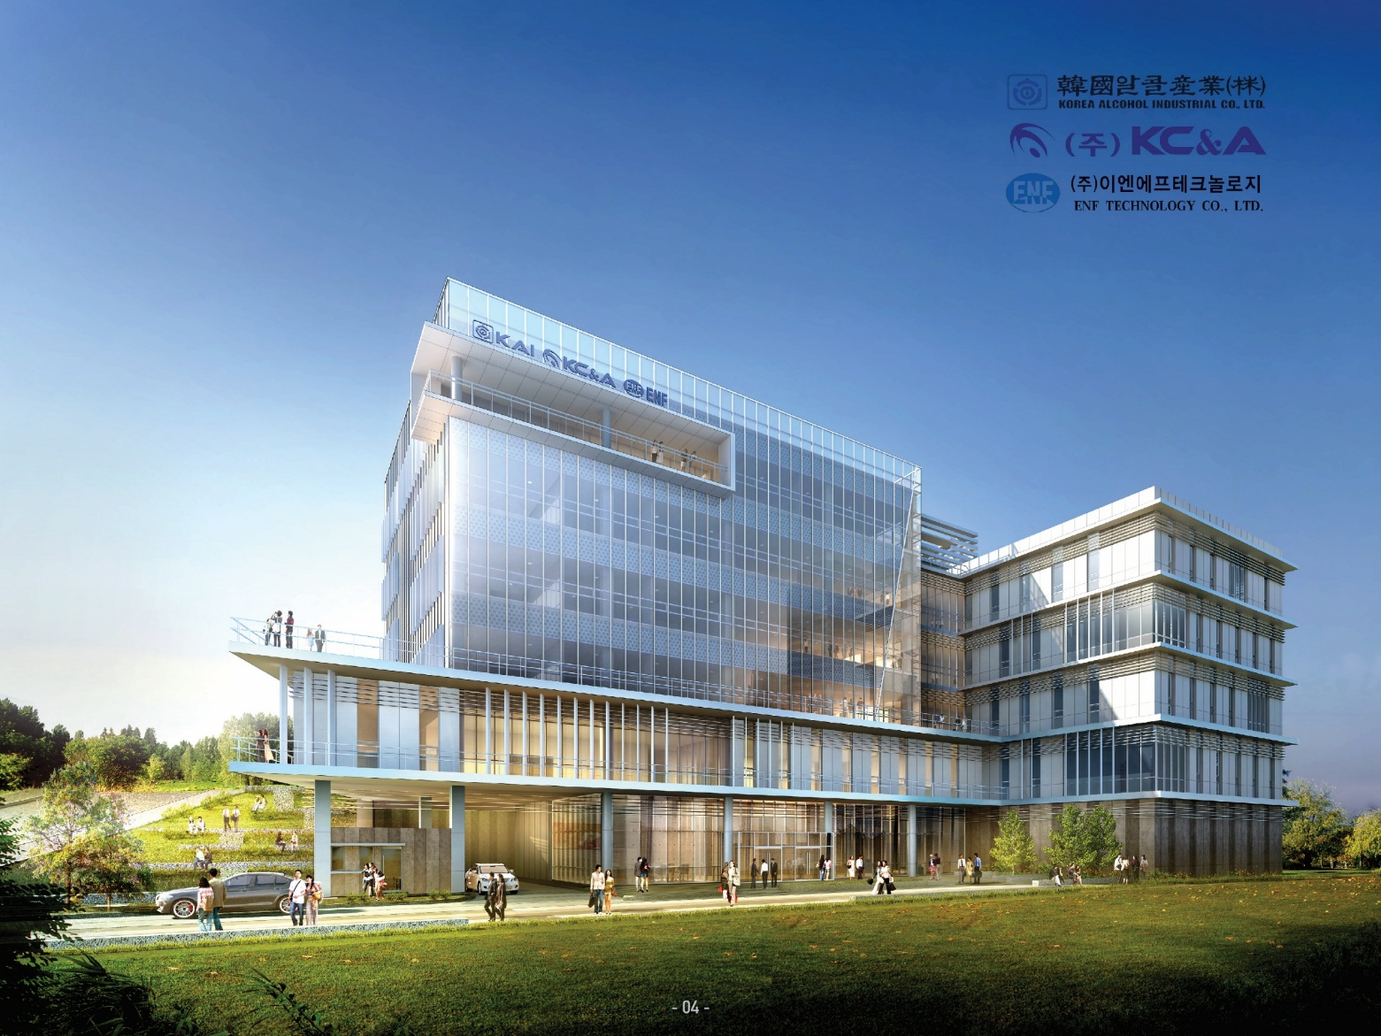
신사옥 조감도

▣ 회 사 소 개
1. 회 사 명 : ㈜KC&A
* Home page : http://www.kcna.co.kr
2. 위 치 : 본사 – 용인기흥 (경기도 용인시 기흥구 탑실로 35번길 14 한국알콜산업그룹 빌딩)
3. 매 출 액 : 2,214억원 (2015년 기준)
4. 제 품 : 1990년 12월 무역 및 판매회사로 설립되어 합성알콜, 아세트알데히드, 초산에틸, 초산부틸,
에틸아민 등을 주로 취급하고 있으며, 최근에는 품목의 다양화에 성공하여 전자급 초산부틸,
부틸셀로솔브, 아세톤, IPA, MEK 등의 유기용제와 기타 정밀화학제품도 판매하고 있습니다.
5. 관 계 사
- 한국알콜산업㈜ : 1984년도 9월에 설립되어 원료 및 제품간 수직계열화 구조로 주요 제품을 생산하고
있으며 주거래 품목으로는 합성주정, 식용주정, 초산에틸, 초산부틸, 에틸아민,
Color paste 등이 있습니다.
- ㈜이엔에프테크놀로지 : 2000년도 5월에 설립되어 반도체 및 디스플레이 관련 전자재료를 생산하고
있으며, 특히 신너류 국내 소비량의 80% 이상을 차지. 또한 국내 최초로
ArF monomer 양산기술을 보유하고 있으며, 중국 현지법인 설립을 발판으로
글로벌 시장 진출을 본격화하고 있습니다

- ㈜팸테크놀로지 : 이엔에프테크놀로지, 한국알콜산업, 삼성물산, MORITA의 합작회사로써
반도체급 HF, BOE, NH4OH를 생산하고 있습니다.
- ㈜엘바텍 : 리튬이온 2차전지 양극화물질의 원료인 전구체를 생산하고 있는 엘바텍은
NCM(Ni-Co-Mn 3성분계) 전구체를 적용한 소형 전지용 양극재 시장 진입에 성공하였으며,
향후에는 자동차용 양극재 시장에 진입하여 시장 지배력 및 경쟁력을 확보할 것입니다.

